**REPÚBLICA DE COLOMBIA**

**BANCA DE DESARROLLO TERRITORIAL SA – FINDETER SA**

SISTEMA DE ADMINISTRACIÓN DE RIESGOS AMBIENTALES Y SOCIALES

VICEPRESIDENCIA DE RIESGOS

AUTOMATIZACIÓN DEL SISTEMA DE ADMINISTRACIÓN DE RIESGOS AMBIENTALES Y SOCIALES DE FINDETER A TRAVÉZ DE UNA HERRAMIENTA TECNOLÓGICA

**HACKATHONS - MINTIC**

JOHAN DAVID BARACALDO CAICEDO

LAURA MARCELA SUAREZ SANCHEZ

ANDRES VILLAMIL VALLEJO

**BOGOTÁ D.C. JULIO DE 2024**

Contenido

1. BRANDING 3

1.1. Naming 3

1.2. Logotipo 3

1.3. Paleta de colores 3

1.4. Slogan 4

1.5. Banner 5

2. VALIDACIÓN 5

2.1. Comprobar la viabilidad de la solución con potenciales usuarios 5

2.2. Solicitar opiniones a los primeros usuarios 5

2.3. Analizar lo que ofrece la competencia 5

2.4. Encuestas 5

2.5. Analytics 5

2.6. Carta de intención 5

3. MVP PROTOTIPO FUNCIONAL 5

3.1. Diseñar posibles soluciones al problema identificado 5

3.2. Diseñar una versión básica de producto o servicio 5

3.3. Plantilla Landing Page 5

3.4. Contenido inicial Landing Page 5

3.5. Dominio 6

3.6. Llamado a la acción Landing Page 6

4. MARKETING 6

4.1. Pitch 6

4.2. Ganar los primeros clientes 6

4.3. Crear perfiles 6

4.4. Blog 6

4.5. Video 6

4.6. Community manager 6

5. MODELO DE NEGOCIO 6

5.1. Esbozar formas de generar ingresos con la idea 6

5.2. Realizar el diagnostico de ventajas, oportunidades, fallos y retos 6

5.3. Oferta de valor 6

5.4. Presentación – Contenidos 6

5.5. Presentación – Gráficos 6

5.6. Tipos de monetización 6

1. **BRANDING**
   1. **Naming**

"SOS-TECH se inspira en la palabra 'sostenibilidad', reflejando el compromiso con la integración de políticas ambientales y sociales en los procesos financieros.

El término 'SOS' evoca una llamada de auxilio “SOS”, simbolizando una respuesta proactiva a los desafíos ambientales y sociales actuales. 'TECH' representa la conexión con la tecnología, utilizada como una herramienta estratégica para impulsar soluciones innovadoras y sostenibles.

Así, SOS-TECH no solo busca el desarrollo tecnológico, sino también la sostenibilidad con un espacio socioambiental en cada iniciativa"

* 1. **Logotipo**

El logotipo combina elementos visuales que evocan la idea de infinito, tecnología y soluciones, que consta de los siguientes elementos:

* **Símbolo de infinito**: El símbolo de infinito (∞) está entrelazado con dos letras “S”. Representa la idea de posibilidades infinitas, soluciones continuas o un enfoque sin límites.
* **Letras “S”**: Las dos letras “S” están estilizadas y forman parte del diseño del símbolo de infinito. Pueden representar las iniciales de la marca o algún otro significado específico.
  1. **Paleta de colores**

Teniendo en cuenta que el reto de innovación es el desarrollo de una herramienta tecnológica que permita la digitalización y sistematización del Sistema SARAS para Findeter, se optó por mantener la misma paleta de colores de la Entidad, lo que permite mantener la imagen institucional según el Manual de Imagen Corporativa de la Entidad.

**Fuente**: Findeter (2017). Manual de Imagen Corporativa. DP-MA-004. V3.

* 1. **Slogan**

Analizamos riesgos para un futuro SOStenible

Este eslogan transmite la capacidad de SOS-TECH para manejar riesgos con un enfoque hacia la sostenibilidad, ofreciendo soluciones que promueven un futuro mejor y más seguro para todos.

* "**Analizamos riesgos**": Describe la capacidad de SOS-TECH para evaluar y gestionar los riesgos en los proyectos, asegurando que todas las acciones estén alineadas con los principios de sostenibilidad.
* "**para un futuro SOStenible**": Integra el nombre de la empresa "SOS-TECH" dentro de la palabra "sostenible", resaltando su compromiso con un futuro ambientalmente responsable y socialmente justo. La incorporación del "SOS" enfatiza la importancia de actuar de manera proactiva frente a los desafíos ambientales y sociales.
  1. **Banner**

El siguiente banner integra aspectos clave de la sostenibilidad: medio ambiente, responsabilidad social y tecnología. SOS-TECH está comprometida con un futuro sostenible

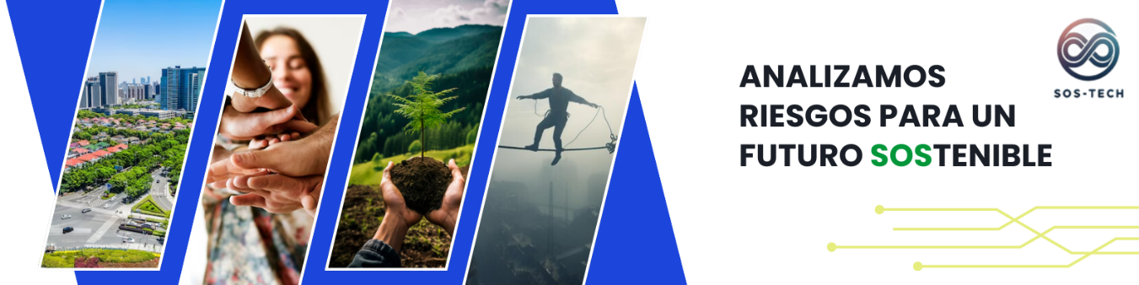

1. **VALIDACIÓN**
   1. **Comprobar la viabilidad de la solución con potenciales usuarios**
   2. **Solicitar opiniones a los primeros usuarios**
   3. **Analizar lo que ofrece la competencia**
   4. **Encuestas**
   5. **Analytics**
   6. **Carta de intención**
2. **MVP PROTOTIPO FUNCIONAL**
   1. **Diseñar posibles soluciones al problema identificado**
   2. **Diseñar una versión básica de producto o servicio**
   3. **Plantilla Landing Page**
   4. **Contenido inicial Landing Page**
   5. **Dominio**
   6. **Llamado a la acción Landing Page**
3. **MARKETING**
   1. **Pitch**
   2. **Ganar los primeros clientes**
   3. **Crear perfiles**
   4. **Blog**
   5. **Video**
   6. **Community manager**
4. **MODELO DE NEGOCIO**
   1. **Esbozar formas de generar ingresos con la idea**
   2. **Realizar el diagnostico de ventajas, oportunidades, fallos y retos**
   3. **Oferta de valor**
   4. **Presentación – Contenidos**
   5. **Presentación – Gráficos**
   6. **Tipos de monetización**